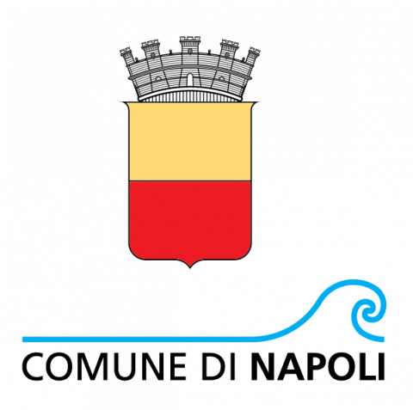 | 
PROGRAMMA DEGLI INTERVENTI DI DERATTIZZAZIONE
DELLE SCOGLIERE CITTADINE
STAGIONE BALNEARE 2024
Zona Intervento | 1° Intervento | 2° Intervento
Riva Fiorita | 18/03/2024 | 02/04/2024
Spiaggia delle Monache | 19/03/2024 | 03/04/2024
Molo Luise - Largo Sermoneta | 20/03/2024 | 04/04/2024
Rotonda Diaz fino a Pza Vittoria | 21/03/2024 | 05/04/2024
Pza Vittoria fino a Borgo Marinari | 22/03/2024 | 08/04/2024
Borgo Marinari fino a via Acton | 25/03/2024 | 09/04/2024
Nisida | 26/03/2024 | 10/04/2024
Bagnoli-La Pietra | 27/03/2024 | 11/04/2024
S. Giovanni a Teduccio | 28/03/2024 | 12/04/2024

